МИНИСТЕРСТВО ЗДРАВООХРАНЕНИЯ МОСКОВСКОЙ ОБЛАСТИ
ГОУ СПО МО «ЕГОРЬЕВСКОЕ МЕДИЦИНСКОЕ УЧИЛИЩЕ»

«Утверждаю»
Заместитель директора по УР
__________ М.К.Гвоздева
«____»___________2011

МЕТОДИЧЕСКАЯ РАЗРАБОТКА

по дисциплине «Информатика»

Тема: «Создание баз данных в табличном редакторе
Microsoft Office Excel 2003»

(для преподавателей)

Специальность: 060101 Лечебное дело
060102 Акушерское дело
060109 Сестринское дело

Преподаватель:
Федосов Валерий Николаевич

Рассмотрено и одобрено
на заседании ЦМК
Протокол №____
от «___» ___________ 2011г.

Егорьевск
2011г

СОДЕРЖАНИЕ | СТР.
Мотивация | 1
Цели занятия | 2
План проведения | 3
Ход занятия | 3
Что должен знать и уметь студент | 4
Ход выполнения работы | 5
Задания для самостоятельной работы | 13
Дополнение к самостоятельной работе | 13

Мотивация

В любой сфере деятельности существует множество задач, в которых исходные данные и результаты должны быть выбраны из большого количества информации. Умение наглядно и четко представлять информацию в виде отдельного понятного всем листа, бланка — неотъемлемая часть современных информационных технологий. При поиске необходимой информации из данного списка, который может представлять собой таблицу данных, нам порой требуется много времени на выбор одного из элементов этого списка. Предлагается создать этот список в табличном редакторе Excel. Основным достоинством такого удобного поиска информации является табличный редактор Microsoft Office Excel.

Тип занятия: практическое занятие

Цели занятия:

Образовательная и развивающая цель

Студенты должны приобрести умения и навыки, необходимые для сознательного и прочного усвоения знаний, связанных с обработкой информации и информационными процессами. Полученные знания, умения и навыки способствуют не только общему умственному развитию, но и развитию творческого мышления, решения подобных задач в профессиональной сфере деятельности.

Воспитательная цель

При обучении студентов информатике и информационным технологиям реализуется благодаря огромному мировоззренческому воздействию на обучаемого, которое формируется с помощью осознания возможностей информационно-компьютерных технологий в развитии общества. Вклад информатики в научное мировоззрение обучаемых определяется формированием представления об информации как одном из трех основных понятий современной науки: веществе, энергии и информации. Изучение информационных технологий приводит к формированию умений рационально выполнять работу, критически оценивать полученный результат, прогнозировать ход учебного эксперимента, развивать силу воли при решении задач и добивать результатов.

Практическая цель

При обучении студентов информационно-компьютерным технологиям состоит в формировании знаний, умений и навыков, которые помогут обеспечить подготовку к будущей трудовой деятельности в информационном обществе, а также подготовить обучаемых к сознательному и грамотному использованию вычислительно техники в повседневной жизни.
1. Познакомить студентов с возможностью применения программы Microsoft Office Excel в более удобной и наглядной форме (на примере создание баз данных.
2. Сформировать навыки работы с несколькими листа в редакторе Microsoft Office Excel/
3. Усилить интерес к предметам «Информатика», «Информатика и ИКТ» и «информационное обеспечение в профессиональной деятельности».

Время проведения:
2 часа (одно практическое занятие)

Место проведения:
компьютерный класс

Оснащение:
- класс ПК IBM PC Celeron 2000 - Celeron 1800;
- программное обеспечение:
  - операционная система Microsoft Windows XP;
  - редактор Microsoft Office Excel;
- файлом с методическим руководством к данной работе для учащегося.

План проведения

1 | Организационная часть | 3 мин
2 | Напоминание материала прошлого практического занятия | 7 мин
3 | Объяснение и постановка задачи | 5 мин
4 | Самостоятельная работа учащихся с практическим заданием с использованием подробной инструкцией | 55 мин
5 | Выводы | 10 мин

ХОД ЗАНЯТИЯ
(на 1 урок)

 | СОДЕРЖАНИЕ | МЕТОДИЧЕСКОЕ ОБОСНОВАНИЕ
1. | Организационная часть (внешний вид, отметить отсутствующих) | Проводится с целью проверки готовности студентов к занятию, мобилизации внимания
2. | Напоминание материала прошлого практического занятия | Ответы студентов на вопросы по прошлому материалу
3. | Объяснение и постановка задачи на данное занятие. | Четко сформулировать цели и постановку задачи и указанием файла (источника информации).  Преподаватель объясняет студентам, как начать работать с новой темой в программе Excel.
4. | Самостоятельная работа учащихся с практическим заданием с использованием подробной инструкцией | Перед каждым студентом находится методичка с описанием работы. «Создание баз данных в табличном редакторе Excel». Каждый студент сидит за своим компьютером (при нехватки компьютеров студенты могут рассаживаться по два человека за один компьютер) работает с заданием согласно инструкции и помощи преподавателя.  С целью:  - сформировать новых навыки работы с табличным редактором  - научиться правильно представлять информацию в разных числовых форматах  - научить работать с инструкцией-описанием работы.
5. | Выводы | Преподаватель подводит итог занятия.

Работа с базами данных в Excel.

Все программы комплекса Microsoft Office 2003 хорошо сочетаются между собой, но есть две программы, которые особенного хорошо совместимы друг с другом, эти Microsoft Excel и Microsoft Access. Обе они работают с таблицами данных. В Excel Данных хранятся в сложных списках, таких как сводные таблицы, но сами данные, используемые для создания сводных таблиц, и другие списки данных, могут быть представлены как последовательности строк на рабочем листе.
В Excel пользователь вводит величину в ячейку, и программа ищет в указанном диапазоне соответствующую величину. Например, у вас может быть указанный диапазон ячеек, состоящий из двух столбцов, один из которых содержит международный код книги, а другой содержит название данной книги. Используя формулу (ВПР), которая ссылается на указанный диапазон, вы даете возможность коллегам, использующим вашу рабочую книгу, ввести код в ячейку и получить в ячейке, содержащую формулу, название книга с данным кодом.
Если в вашей базе есть данные, которые вы хотите перенести в Excel, вы можете создать запрос, или оператор, который находит записи в базе данных, отвечающие определенному критерию, и извлекает из них требуемые данные. Аналогично. Если у вас на рабочем листе есть набор данных, то для выборки этих данных и для последующей их обработки вы можете использовать встроенные в Excel функции для работы с базами данных.

Поиск информации в наборе данных

Если вы создаете рабочий лист, например, содержащий информацию о пациентах больницы, поликлиника или участковой больнице на селе, вам нужно убедиться в том, что, по крайней мере, один столбец в наборе содержит величины, которые помогают отличить каждую строку от любой другой строки в наборе. Постановки каждой строке в соответствие столбца с определенный значением означает, что вы можете связать данные из одного рабочего листа с данными из другого рабочего листа. Например, если каждому клиенту больнице, поликлиники или какого-нибудь другого учреждения присвоить определенный номер и этот номер будет индивидуальным, то этому номеру можно определить и быстро найти ту информацию, которая нужна только для этого клиента эта информация может храниться на отдельном листе, когда он приходить и к каких врачам он обращался этот лист будет называться Базой данных. И всякий раз вы можете объединять эту информацию, не записывая ее каждый раз, когда клиенту нужно сделать новый запрос. И отдельный лист у на будет называться Запрос
В этом случае первый столбец на нашем листе будет индивидуальный номер клиента, к примеру («000 0000000»), где первый блок чисел отвечает за код района, где он проживает, а второй блок – отвечает за личные данные клиента. Эти два блока для удобства распишем в два столбца, где каждый столбец отвечает за определенный блок. Три последующих столбца будут соответствовать фамилии, имени и отчеству клиента. Восьмой столбец – адресу клиента. Начиная с девятого столбца по двенадцатый столбцы причины прихода в больницу или в какое-нибудь другое заведение. Для более удобного Подсчета будем создавать небольшую базу в табличном редакторе Microsoft Office Excel 2003.
Откроим табличный редактор Microsoft Office Excel через все программы: Пуск – Все программы – Microsoft Office – Microsoft Office Excel 2003

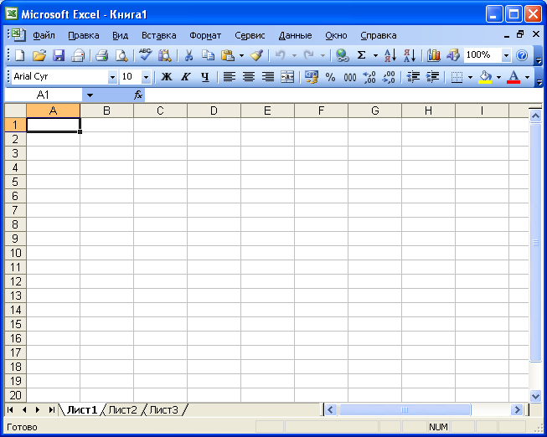

Заполним Лист1: в ячейку А4 запишем Индивидуальный номер клиента, в B4 – Код района, в C4 – Номер клиента, в D4, E4, F4 – соответственно Фамилия, Имя, Отчество, в G4 – Дата рождения, H4 – Адрес, а ячейке I4 – Причина 1

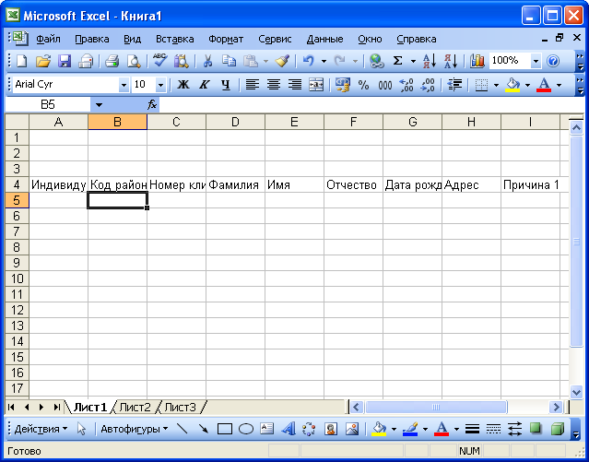

Если в ячейку не умещается слово или насколько слов, то вы можете поступить следующим образом:

Краткая справка | Выделить ячейку или несколько ячеек, затем зайти в Формат – Ячейки и выбрать там закладку выравнивание. И поставить галочку перенос по словам.  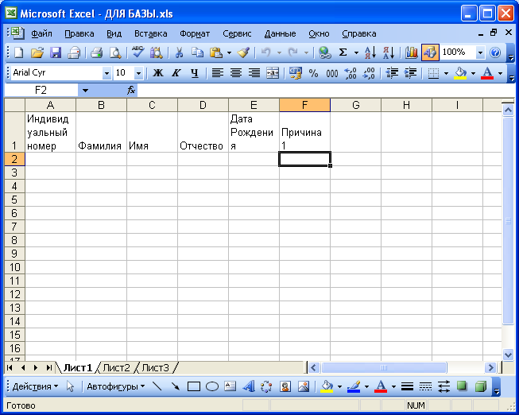  Кроме этого вы можете расширить ширину столбца, поставив курсор между Названием столбцов и нажимая на левую кнопку мыши мы передвигаем либо в левую сторону, чтобы уменьшить ширину столбца, либо в правую – увеличение ширины столбца.  Тоже самое мы можем сделать и для строки, только в этом случае мы ставим между номерами строк и, держа левую кнопку мыши, перетягиваем вниз мы увеличиваем высоту строки, а если вверх, то уменьшаем высоту строки.  В случае если нам нужно изменить размеры двух и более столбцов или строк, то мы в первом случае выделяем столбцы, затем ставим курсор мыши между буквами и нажав на левую кнопку мыши не отпуская ее меняем ширину столбцов. Аналогично можно поступить и с высотой строк.

В ячейке I4 записано слово Причина 1, мы можем в ячейках с J4 по M4 записать словами Причина 2, Причина 3, Причина 4, Причина 5, но можно просто протянут ячейку I4.

Краткая справка | Для того, чтобы записать в ячейке последовательно одни и то же слова, как в нашем случае, мы должны выделить ячейку в которой записано наше слово и предвести курсор мыши в правый нижний угол ячейки до появления черного крестика. Нажимая на левую кнопку мыши, мы протягиваем вправо курсов мыши на 4 ячейки. Можно видеть подсказку в которой написано Причина 2, Причина 3 и.т.д. Отпустив кнопку мыши, получаем в ячейках с J4 по M4 Причина 2, Причина 3, Причина 4, Причина 5.

В результате получим следующее:

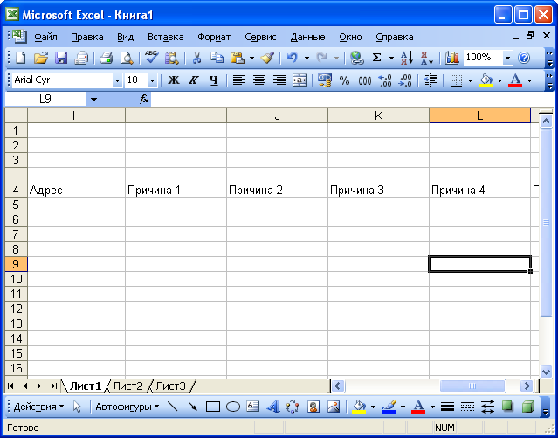

Если к вам в учреждение приходит клиент и говорит свой индивидуальный номер, то не сложно посмотреть список из 30 или 40 человек по индивидуальному номеру, чтобы вспомнить последнее обращения в ваше учреждение. Однако в реальной жизни этот список может достигать из несколько тысяч человек, если ваше учреждение является городским и просмотр всего списка займет довольно много времени. Вместо этого вы можете использовать функцию ВПР позволяющую вводить код я ячейку (в данном случае кодо0м будет являться индивидуальный номер клиента) и получать соответствующую информацию о данном человеке в другой ячейке.
Функция ВПР находит значение в крайнем левом столбце указанного диапазона, а затем возвращает значение найденной величины из идентификационной ячейки в первый столбец диапазона. Функция (ВПР) имеет четыре аргумента значения которых передаются функции – это искомое значение, таблица, номер столбца, интервальный просмотр). Функция ВПР выглядит так (=ВПР(искомое значение, таблица, номер столбца, интервальный просмотр)).

Аргумент | Ожидаемое значение
искомое значение | Значение, которое должно быть найдено в первом столбце массива, определяемого аргументом таблица. Аргумент может быть значением, ссылкой на ячейку или текстовой строкой.
таблица | Многоколонный диапазон или интервала, в которых ведется поиск данных
номер столбца | Номер столба в массиве (таблица), в котором должно быть найдено соответствующее значение.
интервальный просмотр | Логическое значение (ИСТИНА) или (ЛОЖНО) определяющее нужно ли, чтобы функция искала приближенное соответствие (ИСТИНА) или точное соответствие (ЛОЖЬ), для искомого значения. Если этот аргумент опущен, то умолчание аргумента считается (ИСТИНА).  Если этот аргумент (интервальный просмотр) опущен, то для корректной работы ВПР необходимо, чтобы строки в диапазоне таблицы должны быть расположены таким образом, чтобы величины в первом столбце располагались в порядке возрастания.

Для того чтобы мы смогли создать базу данных для клиентов, заполним сначала наш лист в Microsoft Office Excel c данной таблице.

индивидуальный номер клиента | фамилия, имя, отчество | адрес | причины
102 4528424 | Петров Сергей Дмитриевич | д. Ефремовская | 1. ангина  2. грипп  3, медицинский осмотр
103 0152456 | Комаров Илья Петрович | д. Пичурино | 1. ОРЗ  2. заболевание центральной нервной системы
015 0045812 | Смирнова Валентина Петровна | г. Егорьевск | 1. консультация у гинеколога  2. анализы  3. медицинский осмотр  4. осмотр у окулиста  5. анализы
015 0054712 | Терехова Алина Петровна | г. Егорьевск | 1. профилактический осмотр
097 2451424 | Петров Иван Сергеевич | д. Починки | 1. головная боль  2. головная боль  3. предынсультное состояние  4. головная боль
097 3525457 | Сельская Татьяна Петрова | д. Починки
153 0024581 | Пронин Борис Петрович | пос. Новый | 1. медицинский осмотр  2. выдача амбулаторной карты
015 0062781 | Селезнев Геннадий Петрович | г. Егорьевск | 1. кардиологический осмотр  2. головная боль  3. головная боль
097 3501547 | Сельский Иван Иванович | д. Починки | 1. медицинский осмотр
153 0032154 | Петрова Галина Сергеевна | пос. Новый | 1. медицинский осмотр  2. выдача амбулаторной карты  3. получение справки

Заполним эту таблицу в Excel, аккуратно переписываем таблицу. Первый столбец необходимо перевести в текстовый формат

Краткая справка | Для того, чтобы числа писались так же, как и редакторе Word, для табличного редактора желательно их разбить на два столбца, Код района и Номер клиента для этого выделим часть ячеек в которых данные в числовом выражении будут записаны в текстовом формате, а именно ячейки A5, B5, C5 из числового формата переведем в текстовой, нажав правую кнопку мыши выдерем Формат ячеек, и закладку Число  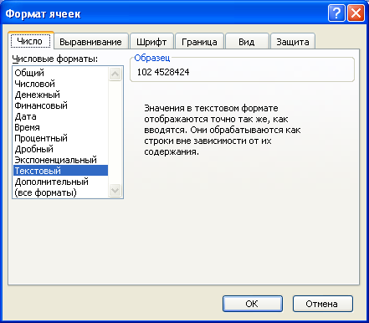  Затем из числовых форматов надо выделить текстовый и нажать OK.

В этом случае цифровые данные запишутся в таком формате, в котором нам необходимо.
После этого аккуратно заполняем Фамилию, Имя, Отчество, Адрес клиента в соответствующие столбцы. В поставленной задаче причин у каждого клиента могут быть до пяти, и каждая причина записывается в отдельный столбец. Номера причин, которые указаны в заданной таблице, можно не писать.
В результате получим следующее.

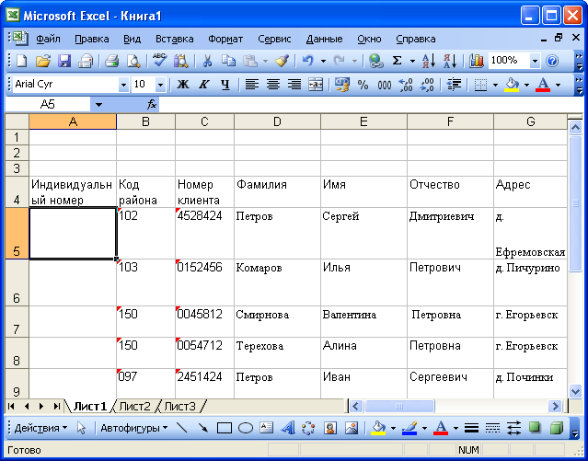

На этом этапе нам необходимо, что Индивидуальный номер клиента был объединен из Кода района и Номера клиента. Мы хотим, чтобы информация, которая находится в двух ячейках хранилась в одной, для этого табличном редакторе существует функция СЦЕПИТЬ которая объединит нашу информацию в одну ячейку. Поставим курсов в ячейку A5 Вставка Функции затем в Поиск функции запишем слово сцепить и нажмем OK.

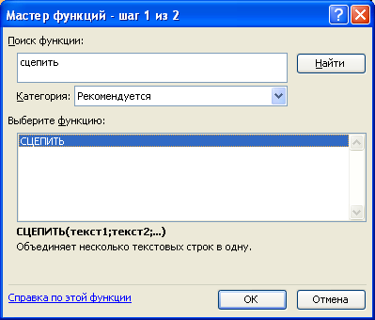

После этого получим окно функции СЦЕПИТЬ

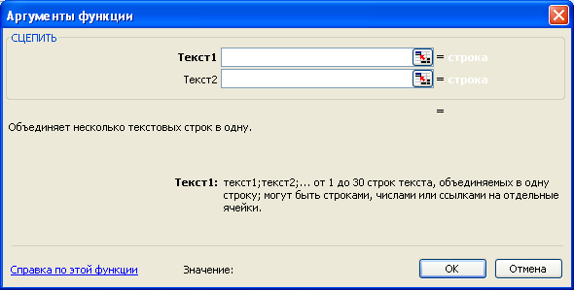

В этой функции вы можете объединить до 30 текстов. Попробуем объединить два текста. Текст 1 находится в ячейке B5, в Тексте 2 запишем один пробел, нажав на кнопку Space и соответственно в Текст 3 запишем С5.

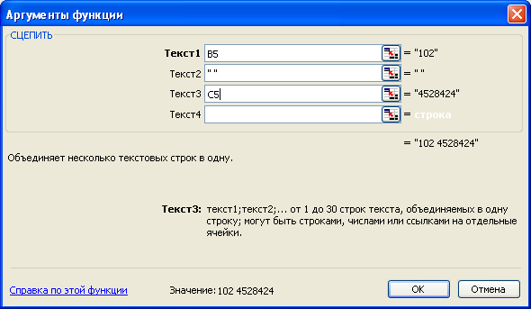

После этого нажмем на ОК

Краткая справка | В Аргумент функции, если текст является адресом ячейке нельзя записывать его на Русской раскладки клавиатуры, так как код Английского и Русского шрифта отличается. Поэтому рекомендуется переключится на Английскую раскладку клавиатуры или просто кликнуть мышью на ту ячейку из которой мы хотим получить информацию

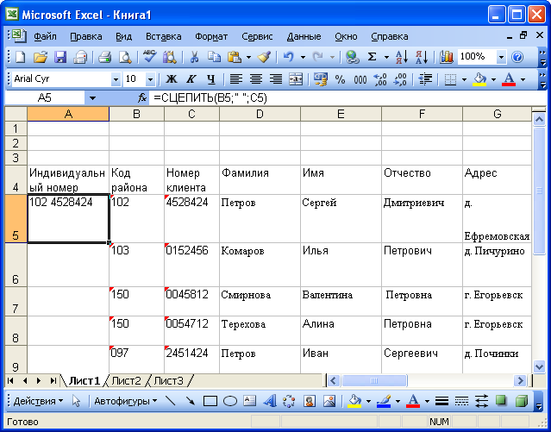

Выделим ячейку A5 и протянем ее до конца нашего списка (A14). Так как мы делали с Причинами

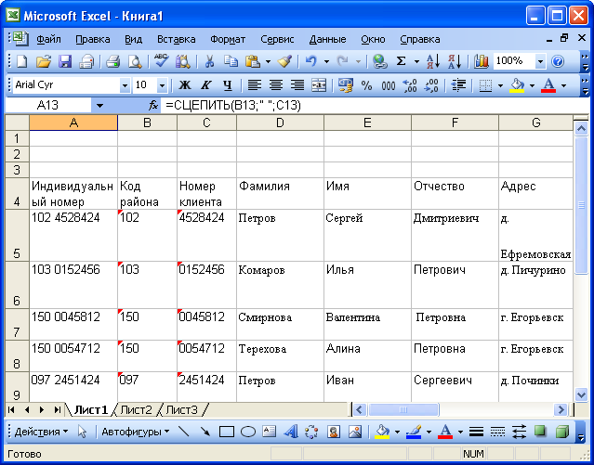

Функция ВПР работает по-разному в зависимости от аргумента интервальный просмотр. Рассмотрим несколько случаев:
- Если аргумент интервальный просмотр опущен или значение аргумента равно ИСТИНА не находит точного соответствия для искомого значения, то функция возвращает наибольшее значение, которое меньше, чем искомое значение.
- Если аргумент интервальный просмотр опущен или значение аргумента равно ИСТИНА и искомое значение меньше, чем наименьшее значение в первом столбце аргумента таблицы, возвращается значение ошибки.
- Если аргумент истинное значение опущен или значение аргумента равно ИСТИНА, и искомое значение больше всех значение в первом столбце аргумента таблицы, возвращается наибольшее значение в данном диапазоне.
- Если значение аргумента интервальный просмотр равно ЛОЖЬ и ВПР не находит точного соответствия для искомого значения, функция возвращает значение ошибки #Н/Д.

Применим функцию ВПР к нашей базе. Для удобства в ячейке A1 запишем слово Поиск, а в ячейку A2 мы будем вводить индивидуальный номер клиента. После чего в последующих ячейках D2, E2, F2, G2 должно быть автоматически написано фамилия, имя, отчество и адрес клиента. Для примера возьмем индивидуальный номер клиента 150 0045812, то в этом номере у нас соответственно в D2, E2, F2, G2 запишется Смирнова Валентина Петровна г.Егорьевск.
Прежде чем записать в ячейку A2 индивидуальный номер необходимо эту ячейку перевести в текстовый формат.

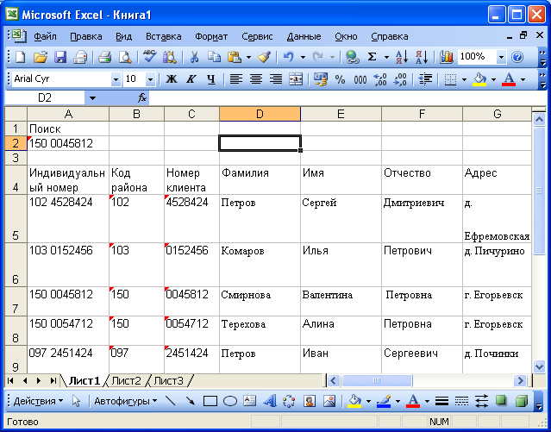

Теперь воспользуемся функцией ВПР, чтобы в ячейке D2 появилась Фамилия клиента с этим номером. (Для удобства моно продублировать ячейки D4 по L4 на D1 по L1, написав в ячейке D1 =D4, затем протянуть до L1.) Для этого поставим курсор в ячейку D2 и вставим функцию ВПР. Вставка Функции, но в этом случае попробуем выбрать категории Полный список

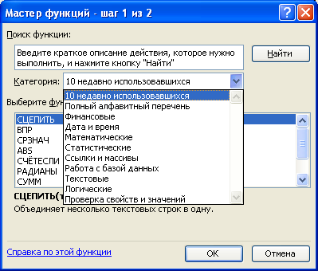

И затем выбор функции найдем ВПР и нажмем на OK. Появится окошко функции ВПР.

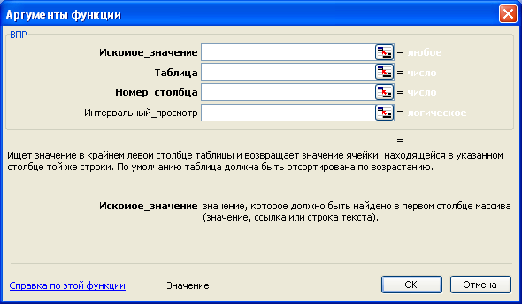

В искомое значение необходимо указать ячейку, по которой ВПР будет искать фамилию, а именно A2, в таблице мы должны указать тот диапазон ячеек из которого мы будем брать информации. Предполагая, что в базе данных у нас 50 человек, то мы должны указать ячейки, начиная с первого столбца A и кончая столбцом, где указана 5 причина, а именно J. Таким образом, получается диапазон A5:L54. Этот диапазон можно выделить и мышью. В номере столбца необходимо поставить число, которое отвечает за номер столбца в котором написаны фамилии т.е. 4. В интервальный просмотр записать ЛОЖЬ.

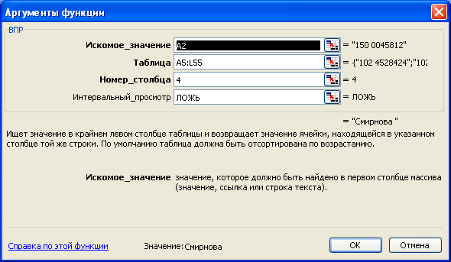

Нажмем на OK получим следующее

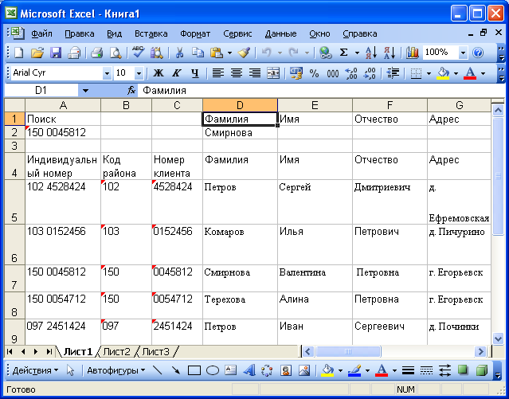

Тоже самое проделаем с Именем, Отчеством, Адресом и Причинами. Отличие будет только в номере столбца (к примеру для имени это будет цифра 5, для отчества – 6 и т.д.)
Если другой способ для заполнения ячеек. Поставим курсор в ячейку D2, и строке формул появится функция ВПР(A2;A5:L55;4;ЛОЖЬ). После этого зафиксируем адреса ячеек, поставив перед именем столбца и номером строки знак $, после этого протянем ячейку D2 до L2 и в этих ячейках появится одно и тоже слово Смирнова, после этого в каждой ячейке начиная с E2 меняем номер столбца на соответствующий столбец (для E2 цифру 4 меняем на 5, т.к. Имя находится в пятом столбце), то же самое проделаем с остальными ячейками до L2 в результате получим.

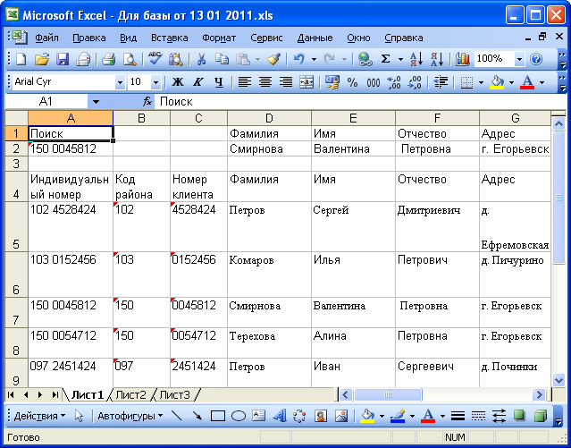

Теперь попробуйте поменять в ячейке A2 индивидуальный номер из того списка, который имеется в базе учреждения.
Переименуем название Лист1 в Базу данных

Краткая справка | Существуют два способа, чтобы можно было переименовать лист:  - Два раза щелкнем левой кнопкой мыши по названию того листа, который должен быть переименован, после этого текст выделяется черным цветом и можем писать то название листа, которое нас интересует.  - Другой способ щелкнем правой кнопкой мыши по названию того листа, который необходимо переименовать, после этого появится контекстное меню в котором выберем пункт переименовать и так же с помощью клавиатуры запишем новое название листа.

Таким образов вместо Лист1 получим название Базу данных. Для того чтобы нам было удобно сделать распечатку на каждого клиента Лист2 переименуем в Запрос. Теперь займемся оформление Запроса. Поиск и распечатка документа будем осуществлять только с этого листа. Создадим бланк документа по образцу

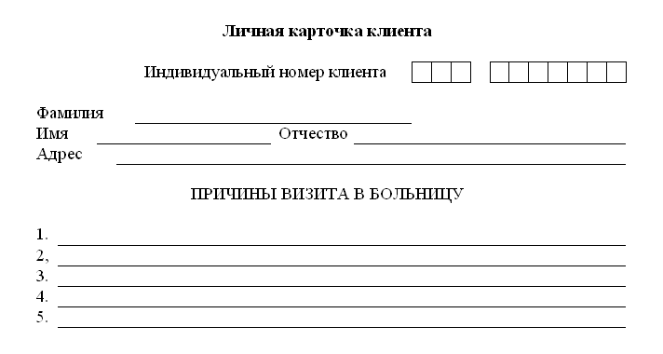

Предположим, что личная карточка клиента написана на тетрадном листе в клеточку и количество клеток, которых умещается в ширину, равна 30, хотя мы можем предположить, что их количество 20, 40, 50 или 100. Построим на листе с названием Запрос такую же тетради в клеточку (30 клеток в ширину). Для этого выделим столбец A и держа, правую кнопку мыши протянем до тридцатого столбца, где подскажет квадратик с цифрами 30С, тем самым мы выделили 30 столбцов от A до AD соответственное

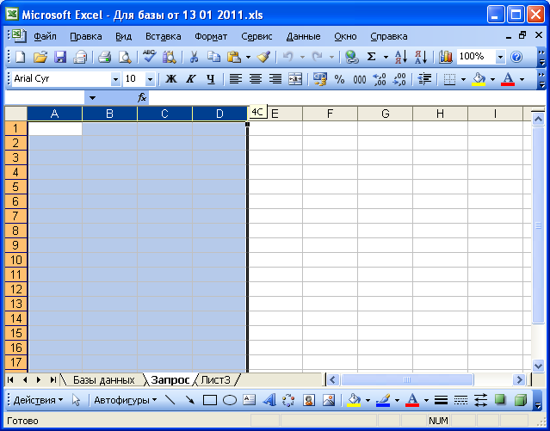

После того как выделили 30 столбцов нажимаем правую кнопку мыши и выбираем в контекстном меню Ширина столбца. Стандартная ширина столбца равна 8,43 пикселя. Поменяем эту ширину на 2 и нажмем OK

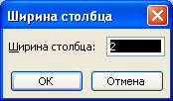

В результате получим

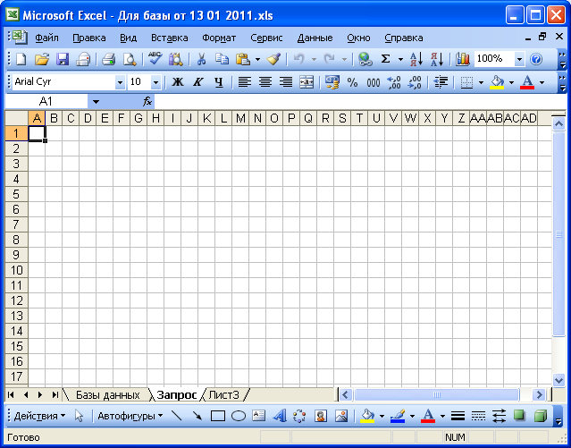

Объединим ячейки с A1 по AD1 и в этой ячейке жирным шрифтом запишем Личная карточка клиента (размер шрифта подберите сами)

Краткая справка | Объединить ячейки можно двумя способа, но для начала надо выделить те ячейки, которые необходимо объединить:  - После выделения ячеек на панели Форматирования нажмем на значок . При нажатии на этот значок выражение автоматически становиться по центру  - После выделения ячеек, нажимая на правую кнопку мыши выберем из контекстного меню Формат ячеек после это нажмет на Выравнивание и ставим галочку там где Отображение объединение ячеек  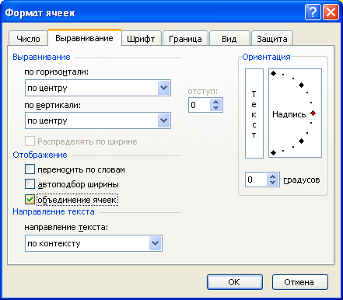  а там, где Выравнивание по горизонтали и по вертикали поставим по центру в обоих местах и OK.

Следующим этапом выделим площадку для ввода индивидуального номера клиента. Для этого выделим ячейки с X3 по AD3, затем в формате ячеек выберем Граница и разделе Все нажмем на внешние и внутренние, можно выбрать тип линии и нажать на OK.

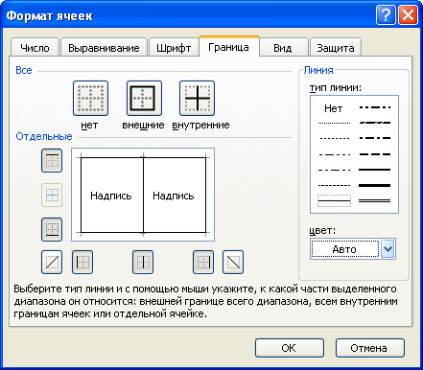

То же самое сделаем с ячейками с T3 по V3 и в результате получим

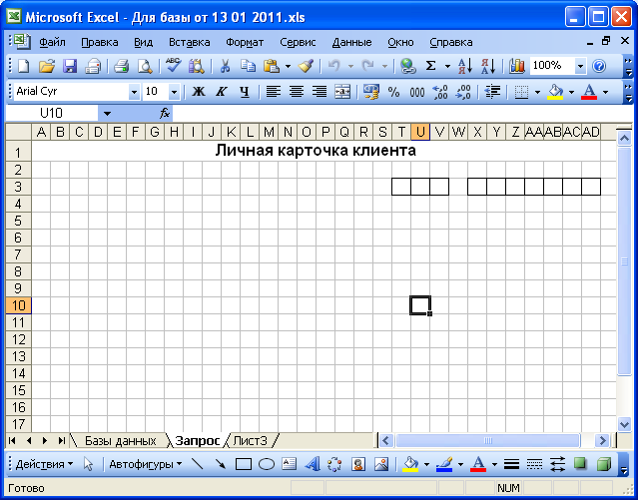

Для того, чтобы написать слова Индивидуальный номер клиента объедините ячейки с A3 по R3 и сделаете выравнивание по правому краю (это можно сделать в формате ячеек). Объединив ячейки с A5 по D5 запишем Фамилия, а объединенной ячейки с F5 по S5 проведем горизонтальную линию так же как делали для индивидуального номера, только в этом случае нажмем в разделе Отдельные на нижнюю горизонтальную линию. Теперь вы самостоятельно сможете поставить для Имени, Отчества и Адреса

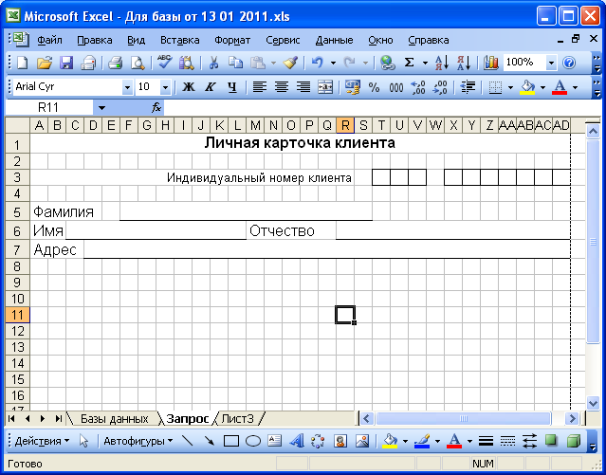

Теперь осталось в девятой строке написать причины визита в больницу. Сделаем это с использованием первой строки в ячейку A1 поставим курсор затем нажмем на комбинацию клавиш Ctrl + C, переместим курсор в ячейку А9 и нажмем Enter. У нас получилась девятая строка точно такая же, как и первая. Теперь поменяем тот текст, который нам нужен ПРИЧИНЫ ВИЗИТА В БОЛЬНИЦУ.

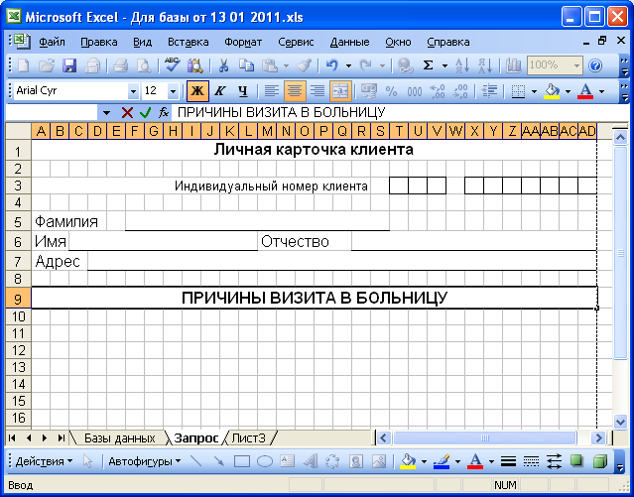

Теперь в ячейки с A11 по A15 напишем цифры с 1 до 5. Объединяя ячейки с B11 по АD11, делаем в этой ячейке нижнюю границу и ставим горизонтальную линию снизу, эту операцию проделаем с остальными строками. Таким образом внешний вид нашего листа готов. Для того, чтобы посмотреть как он будет выглядеть на печати достаточно нажать Предварительный просмотр, или на Стандартной панели инструментов значок 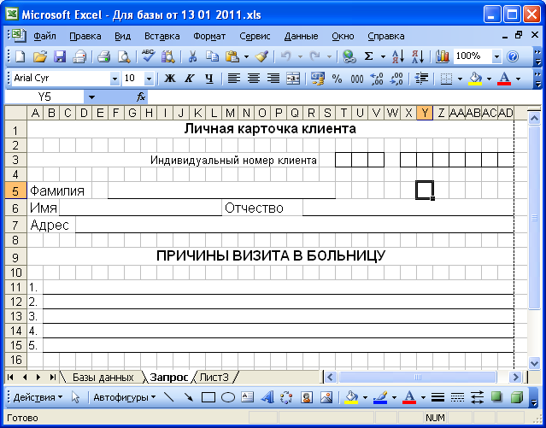.

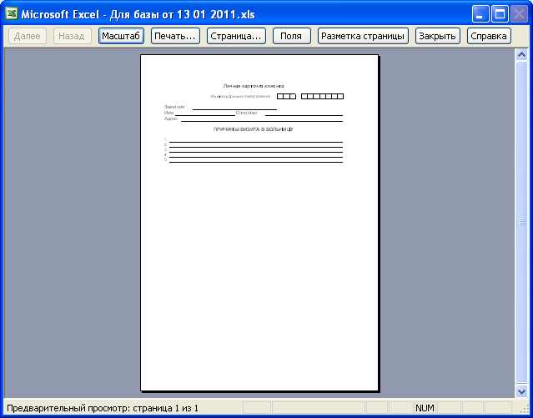

Заключительный этап у нас состоит в том, чтобы на листе Запрос после ввода индивидуального номера клиента заполнилась вся личная карточка. Вспоминая, что поиск информации о каждом клиенте осуществляется по ячейке A2 на листе Базы данных, мы должны в эту ячейку перенести ту информацию, которая будет находиться на листе Запрос в ячейках с T3 по V3 и с X3 по AD3.
Информация в ячейке A2 находится в текстовом формате, для правильной работы необходимо перевести ячейку А2 в общий формат Формат Ячейки Число затем выбираем Общий и нажимаем ОК. После этого используя функцию СЦЕПИТЬ, лучше сделать вставка функция объединяем информацию в ячейке А2. Как искать функцию было выше.

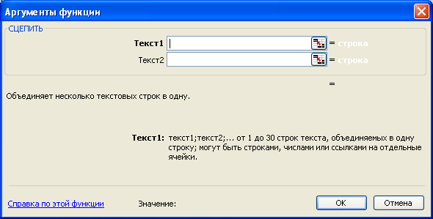

В Текст1 мы должны указать адрес ячейки, в которой будет первая цифра кода. Для этого оставим курсор в ячейку Текст 1, затем переключимся на лист Запрос, поставим курсов в ячейку T3, Поставить курсов в ячейку Текст 2, а на листе Запрос, поставим курсор в ячейку U3 то же самое делаем в третьей строе функции сцепить, а вот в Тексте 4 мы должны поставить пробел. После этого начиная с Текста 5 по Текст 11 мы ставим информацию с листа Запрос из ячеек X3 по АD3. В итоге получим

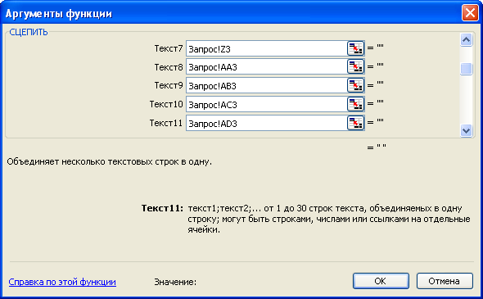

Нажмем на ОК. После этого мы можем вводить индивидуальный номер клиента на листе Запрос, а на другом получать данную информацию о клиенте на другом листе Ввод данных.

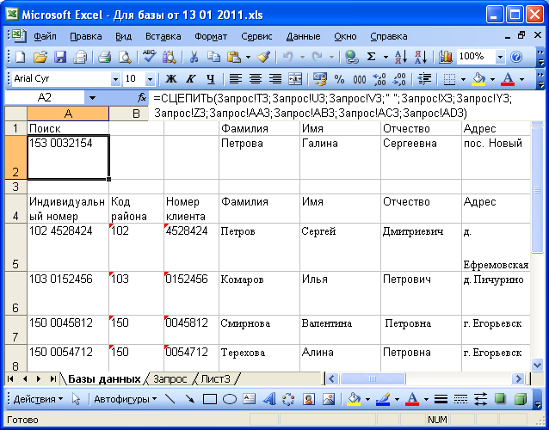

Далее необходимо сделать так, чтобы полная информация о клиенте выводилась только на листе Запрос. Для начала введем фамилию клиента. На листе Запрос. Выделим ту ячейку, в которой должна быть указана фамилия клиента, а именно с F5 по S5, поставим знак равенства затем переключимся на лист Ввод данных и выделим ячейку D2, затем нажмем клавишу Enter.

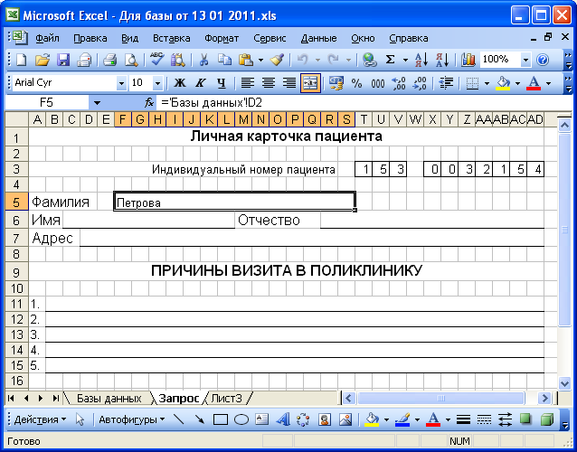

Аналогично сделаем и для остальной информации (имени, отчества, адреса и причин). Получим

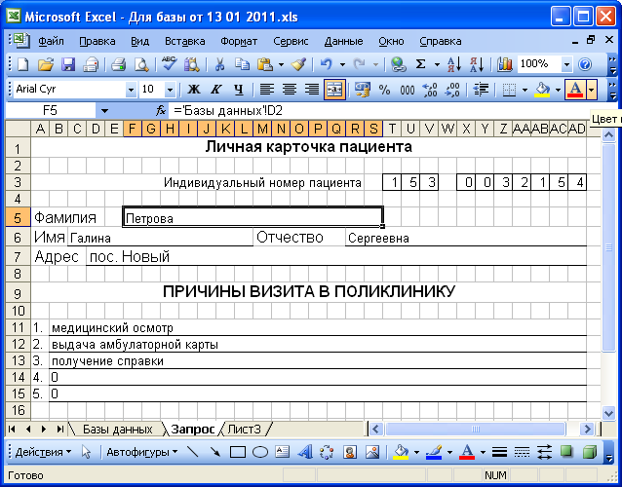

В ячейках, где не указаны причины визита клиента в поликлинику, ставится цифра 0, т.е. этой информации нет в базе данных. Для того, чтобы эта цифра не высвечивалась, отформатируем эти ячейки.

Краткая справка | Для того, чтобы в ячейка с пустой информацией не было видно 0 нужно выделить ячейку. Затем в пункте Формат выделить Условное форматирование  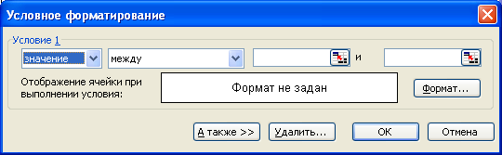  В условии там, где стоить между выбираем равно и в соседнем окне ставим цифре 0  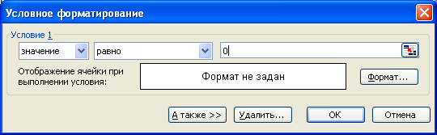  После этого нажимаем на формат. В пункте Шрифт, затем нажимаем ОК  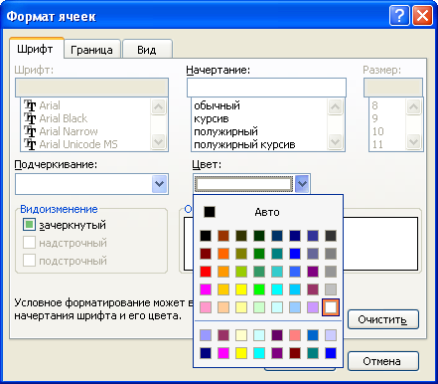  Если цвет ячейки не белый, а информацию, содержащуюся в этой ячейке нужно скрыть, то нужно выбрать цвет шрифта совпадающего с заливкой самой ячейки.

Выдели ячейки с В11 по В15 и сделаем условное форматирование, где цвет шрифта будет белый.
Задания для самостоятельной работы.

    - Используя функцию ВПР, создайте Англо-русский словарь.
    - Сделайте зачетную книжку студента, информация о зачетах и экзаменов данного студента искалась с помощью номера зачетной книжки
    - Сводная ведомость.

Дополнения к заданиям для самостоятельной работы.

    - Словарь делается на одном листе.
    - Делается с использованием двух листов Базы данных и зачетная книжка. Место для фотографии должно быть оставлено или сделано в виде рамочки.
    - В этом задании вы должны указать несколько предметов, каждый предмет является листом. На листе запрос поиск должен осуществлять по полной фамилии, имени и отчеству студента и на этом листе должны стоять оценки за семестр.

